HOJA DE DATOS DEL PRODUCTO

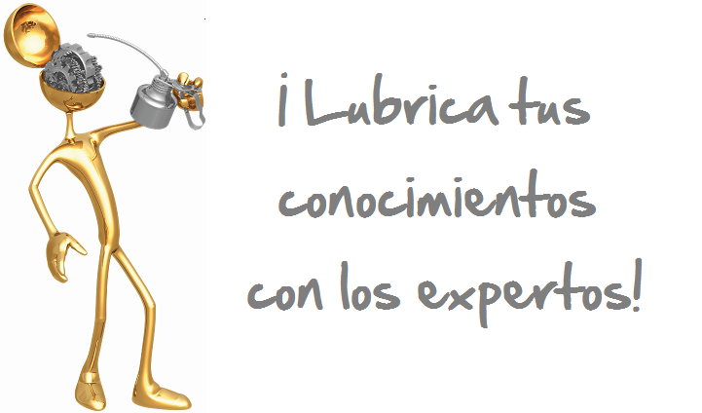

SL WR “S”

GRASA BLANCA A PRUEBA DE AGUA
DESCRIPCION DEL PRODUCTO

La Grasa Blanca SL WR “S” es extraordinaria para cada fase de lubricación incluyendo (pero no limitada a) la presencia de agua, vapor, la mayoría de los ácidos y sus sales. Prácticamente no se produce ningún enjuague, deterioro o emulsificación cuando se somete a altas temperaturas.

La Grasa SL WR “S” Blanca está formulada con materiales aceptables para usarse en equipos de manejo de alimentos y con productos alimenticios. No se afectó con la cerveza, alcohol, bebidas, sal, almidones, jaleas, azúcar y harina. Incluso los químicos usados para limpiar en planta de procesar alimentos tienen poco efecto sobre sus propiedades lubricantes. Es recomendada para todo tipo de ejes, rodamientos, guías, levas y todo tipo de equipos mecánicos especialmente aquellos sujetos a condicione de mucha agua y/o alta temperatura.
CARACTERÍSTICAS TÍPICAS

DIRECCIONES: Agitar bien la lata antes de usarse. La temperatura de la lata deberá ser de 18˚C (65˚F) o más. (AVISO: Nunca usar calor directo sobre las latas! Solo agua tibia deberá usarse!) Insertar extensor plástico en aplicación precisa. Aplicar liberalmente al área a ser lubricada. Limpiar el exceso.

La línea de lubricantes Sentinel “S” no atacan la capa de ozono y están especialmente formulados para la industria.
La línea de Sentinel “S” no contiene CFC, HCFC, Metil cloroformo, o ningún otro material conocido que afecte el ozono estratosférico.

Debido a lo anterior y a su color blanco, la grasa blanca SL WR “S” es muy recomendada para plantas de proceso de alimentos, lecherías, empacadoras de carne, panaderías, plantas farmacéuticas, hospitales, plantas textiles, etc.

Grado NLGI 2 ASTM D-1092
Penetración Trabajada 265-295 ASTM D- 217
Punto de Goteo Ninguno ASTM D-2265
Estabilidad a la Oxidación -1 ASTM D- 942
Caída de Psi @ 100 horas
Prevención de Herrumbre 1a ASTM D-1743
Sin Manchas
Lavado por Agua .5 ASTM D-1264
Presión Extrema 34+ (75) ASTM D-2509
Timken OK Load Kg (Lb)
Desgaste en las Cuatro Bolas .6mm ASTM D-2266
Sólidos Óxido de Zinc
Apariencia Blanca Opaca Pegajosa
Clasificación USDA H-1
Peso Neto por Aerosol 13 oz. (369g)
Volumen Neto por Aerosol 20 oz. (567g)

PIN # 01015

PARA ORDENAR o POR INFORMACIÓN ADICIONAL

